
Jose Miguel Diaz Ferreras
2025-0693
Seguridad de Redes
Tarea Semana 6 (Asignación 2)
20-10-2026

INFORME TÉCNICO
  - Semana 6 · Infraestructura AAA/RADIUS con Cisco, Active Directory y NPS
Documento ampliado con evidencias auténticas, explicación de procesos, comandos y configuraciones sanitizadas. Fecha de pruebas: 20 de octubre de 2026.
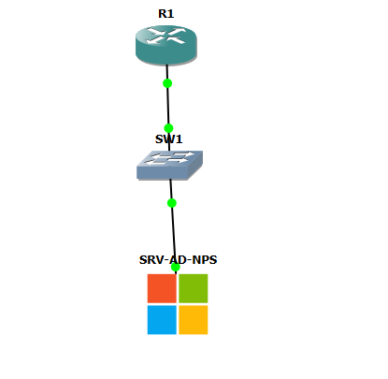
topología GNS3

1. Propósito, alcance y criterios
Diseñar e implementar un mecanismo de autenticación, autorización y contabilidad (AAA) centralizado mediante RADIUS: Active Directory administra usuarios/grupos; Windows NPS comprueba las políticas y devuelve los privilegios; R1 y SW1 aceptan SSH con autorización EXEC. Consola y AUX mantienen métodos locales para recuperación.
Alcance: un router Cisco 7200, un switch Cisco IOSv L2 y un Windows Server AD DS/NPS en GNS3. Las comprobaciones se realizaron en red de laboratorio 10.6.93.0/24. No se incorporan equipos de usuario ni Cloud al diagrama oficial.
Dispositivo | Interfaz/servicio | IPv4/rol
R1 | Fa0/0 | 10.6.93.1/24 · cliente RADIUS
SW1 | SVI VLAN 10 | 10.6.93.2/24 · cliente RADIUS
SRV-AD-NPS | NIC de laboratorio | 10.6.93.10/24 · AD y NPS

Enlaces físicos registrados: R1 Fa0/0 ↔ SW1 Gi0/0; SW1 Gi0/1 ↔ servidor. R1 mantiene adicionalmente Gi1/0 192.168.200.250/24, ajena al flujo AAA probado. No se representa ningún Cloud porque no fue utilizado.

Criterios de seguridad documental
Las claves compartidas de RADIUS, contraseñas y hashes locales se omiten del material publicable. Los archivos “sanitizados” documentan el estado técnico, pero no pueden cargarse directamente sin reemplazar los marcadores. PAP fue utilizado en red de laboratorio; no debe presentarse como recomendación de producción.

2. Active Directory: identidad y grupos
Proceso configurado mediante interfaz gráfica de Windows Server: comprobar dominio lab.local; crear tres grupos de seguridad; registrar las cuentas de prueba y agregar cada una a su grupo correspondiente; comprobar la pertenencia antes de aplicar NPS.
Grupo AD | Cuenta | Privilegio esperado
AAA-NIVEL-0 | jose.nivel0 | 0
AAA-NIVEL-5 | miguel.nivel5 | 5
AAA-NIVEL-10 | diaz.nivel10 | 10

Procedimiento reproducible: Herramientas del administrador → Usuarios y equipos de Active Directory → dominio lab.local → Nuevo grupo/usuario → propiedades del usuario → Miembro de → Agregar grupo correspondiente. Las contraseñas de las cuentas no forman parte del informe.
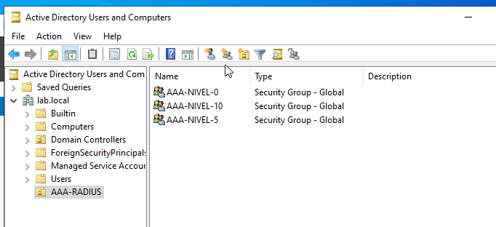
Grupos AAA visibles en Active Directory.
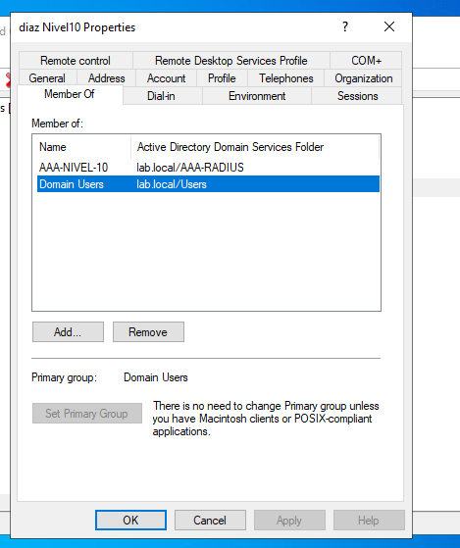
Pertenencia al grupo de privilegio 10.
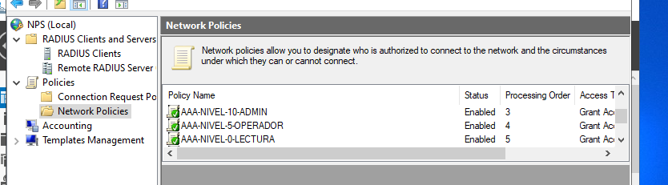
Las tres Network Policies de NPS correspondientes a los grupos de Active Directory.

3. Windows NPS: clientes, políticas y atributos

3.1 Incorporación de los clientes RADIUS
En NPS → RADIUS Clients and Servers → RADIUS Clients se registraron R1 (10.6.93.1) y SW1 (10.6.93.2). Para cada cliente se usa una clave compartida idéntica a la configurada en el respectivo IOS. La clave real nunca se inserta en la documentación.
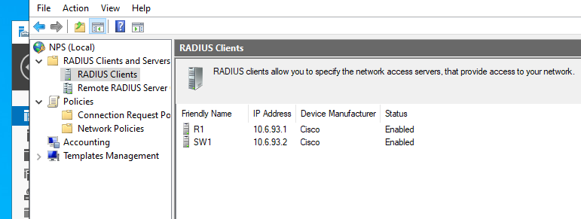
Clientes RADIUS R1 y SW1 registrados en NPS.

3.2 Tres políticas de acceso
En Network Policies se crearon/habilitaron políticas para los tres grupos. Cada una evalúa la pertenencia al grupo Windows correspondiente, concede acceso y emplea PAP y Service-Type = Login. En Settings se agregó el atributo Vendor-Specific de Cisco (VSA número 1, formato String) como Cisco-AVPair.
Política NPS | Atributo Cisco AVPair
AAA-NIVEL-0 | shell:priv-lvl=0
AAA-NIVEL-5 | shell:priv-lvl=5
AAA-NIVEL-10-ADMIN | shell:priv-lvl=10

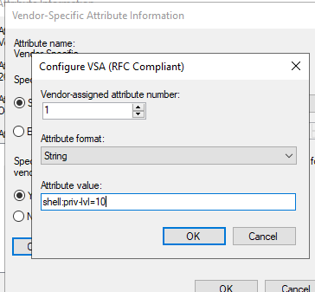
Cisco-AVPair del nivel 10, atributo específico del fabricante.
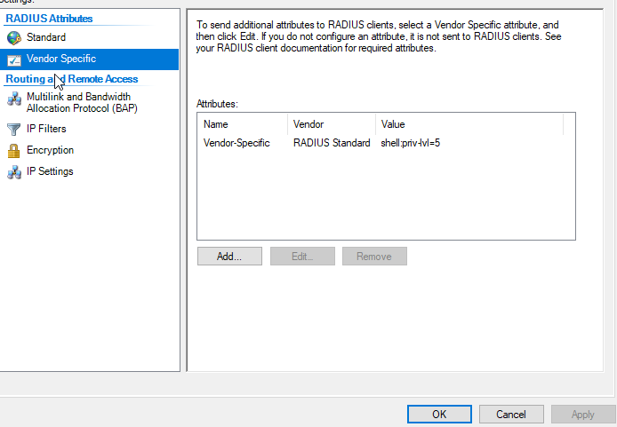
Cisco-AVPair del nivel 5.
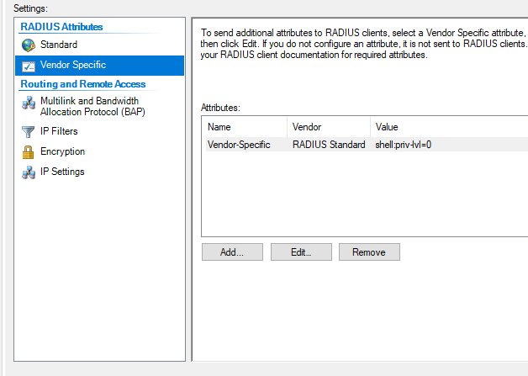
Cisco-AVPair del nivel 0.

3.3 Accounting de NPS
Se habilitó el registro de solicitudes de autenticación y contabilidad en C:\Windows\System32\LogFiles, archivo mensual IN2610. Para cada sesión SSH se correlacionaron paquetes código 4 (Accounting-Request), Acct-Status-Type 1 (Start) y 2 (Stop), con un mismo identificador de sesión por dispositivo. Las capturas de los dos dispositivos se muestran en la sección de resultados.

4. Configuración de R1 y SW1 (IOS)
Los comandos siguientes resumen la configuración efectivamente presente en los running-configs entregados. Los archivos completos de configuración, sin secretos, se reproducen en el apéndice A y se suministran como archivos independientes en configs/.

4.1 Motor AAA y servidor RADIUS
aaa new-model
aaa group server radius RAD-GROUP
server name NPS-SERVER
radius server NPS-SERVER
address ipv4 10.6.93.10 auth-port 1812 acct-port 1813
key <CLAVE_RADIUS_REDACTADA>

NPS escucha autenticación en UDP/1812 y contabilidad en UDP/1813. Ambos equipos tienen el usuario local adminlocal con privilegio 15 y hash redaccionado en la versión publicable.

4.2 Listas de autenticación y autorización
aaa authentication login default local
aaa authentication login RAD-LOCAL group RAD-GROUP local
aaa authentication login CONSOLA-LOCAL local
aaa authorization console
aaa authorization exec default local
aaa authorization exec RAD-EXEC group RAD-GROUP local
aaa authorization exec CONSOLA-EXEC local

La secuencia RADIUS → local ofrece método de respaldo si el servidor no responde; no debe confundirse con aceptar automáticamente una contraseña incorrecta cuando el servidor rechaza expresamente la autenticación.

4.3 Consola, auxiliar y SSH VTY
line con 0
authorization exec CONSOLA-EXEC
login authentication CONSOLA-LOCAL
line aux 0
authorization exec CONSOLA-EXEC
login authentication CONSOLA-LOCAL
line vty 0 4
authorization exec RAD-EXEC
login authentication RAD-LOCAL
transport input ssh
ip ssh version 2

En R1 las líneas de consola y AUX además incorporan privilege level 15. El requisito textual del docente de «solo» consola/AUX es ambiguo frente a la exigencia simultánea de SSH: la solución separa AAA local en consola/AUX y AAA/RADIUS en VTY. Es necesario consultar al docente si pretende excluir AAA en VTY.

4.4 Registros, contabilidad y endurecimiento
aaa accounting exec default start-stop group RAD-GROUP
login on-success log
login on-failure log
logging buffered 16384 informational
service timestamps log datetime msec
service timestamps debug datetime msec

SW1: interfaz Vlan10 10.6.93.2/24, gateway 10.6.93.1 y puertos Gi0/0, Gi0/1 en VLAN 10; se deshabilitaron HTTP y HTTPS con no ip http server / no ip http secure-server. R1 Fa0/0 = 10.6.93.1/24. Ambos equipos guardaron running-config a startup-config.

5. Proceso de pruebas y evidencia de funcionamiento

5.1 Verificación de SSH y privilegios
Desde la consola original de cada equipo se ejecutó SSH hacia la IP de ese mismo dispositivo para comprobar autenticación NPS y el nivel EXEC de los usuarios de prueba. Se emplearon show privilege para niveles 5 y 10 y depuración AAA para corroborar nivel 0, donde el comando no estaba disponible.
ssh -l diaz.nivel10 10.6.93.1
show privilege
exit
ssh -l miguel.nivel5 10.6.93.1
show privilege

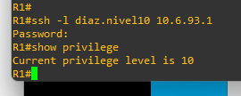
R1: autenticación de nivel 10 y show privilege.
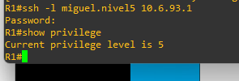
R1: asignación de privilegio 5.
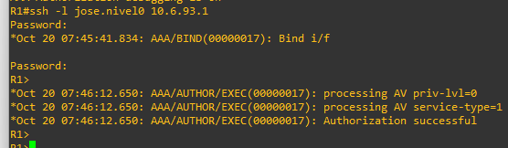
R1: autorización de nivel 0 observada mediante depuración AAA.
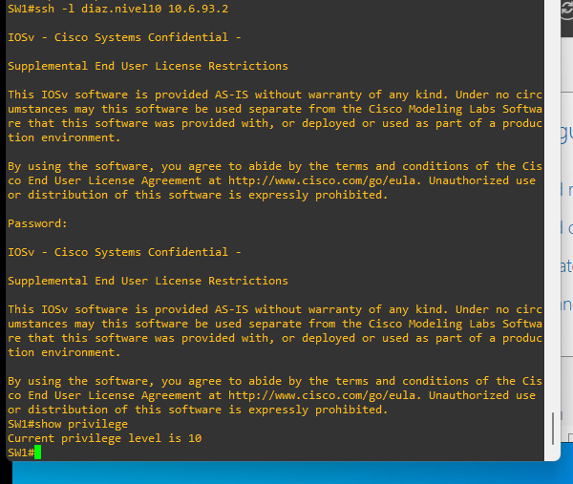
. SW1: autenticación SSH y privilegio 10.
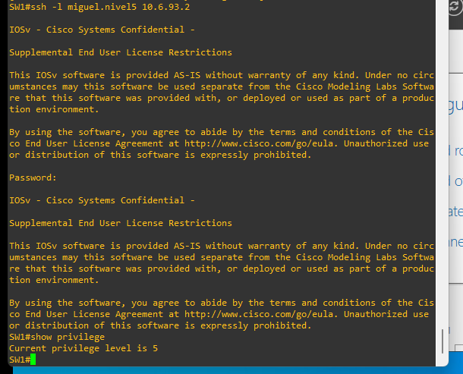
SW1: evidencia de nivel 5.
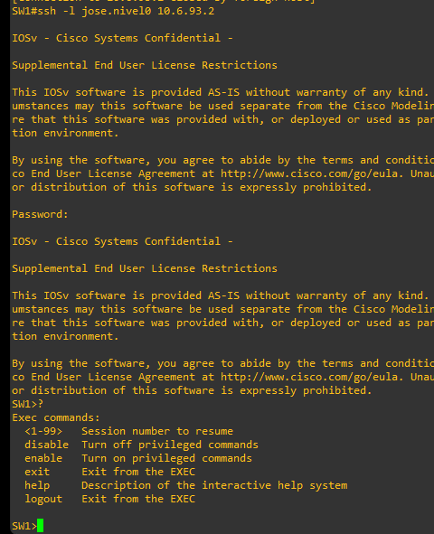
. SW1: evidencia de sesión con privilegio 0.

5.2 Registros de autenticación
Con login on-success log y login on-failure log se observaron SEC_LOGIN-5-LOGIN_SUCCESS y SEC_LOGIN-4-LOGIN_FAILED, además de SYS-6-LOGOUT. Las pruebas con contraseñas incorrectas se realizaron y no deben repetirse innecesariamente por posible bloqueo de cuentas de Active Directory.
show logging | include LOGIN_FAILED|LOGIN_SUCCESS
show logging | include LOGIN|LOGOUT

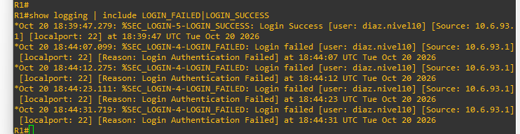
. R1: acceso exitoso y rechazos de autenticación registrados en Syslog.
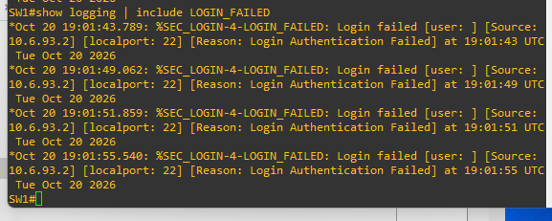
SW1: accesos rechazados registrados en Syslog.

5.3 Autorización EXEC (verificación temporal)
debug aaa authorization
ssh -l diaz.nivel10 10.6.93.2
show privilege
exit
undebug all
show debugging

R1 y SW1 mostraron processing AV priv-lvl=10 y Authorization successful; luego se ejecutó undebug all y show debugging vacío. Esta prueba confirma autorización durante la sesión; no constituye auditoría persistente de cada comando. El intento de accounting commands 15 con grupo RADIUS fue rechazado por IOSv, pues ese tipo de contabilidad por comando corresponde habitualmente a TACACS+.

5.4 Accounting RADIUS Start/Stop en NPS
Equipo | IP | Start | Stop | Acct-Session-Id
SW1 | 10.6.93.2 | 19:04:40 | 19:05:00 | 00000008
R1 | 10.6.93.1 | 19:08:41 | 19:09:01 | 00000008

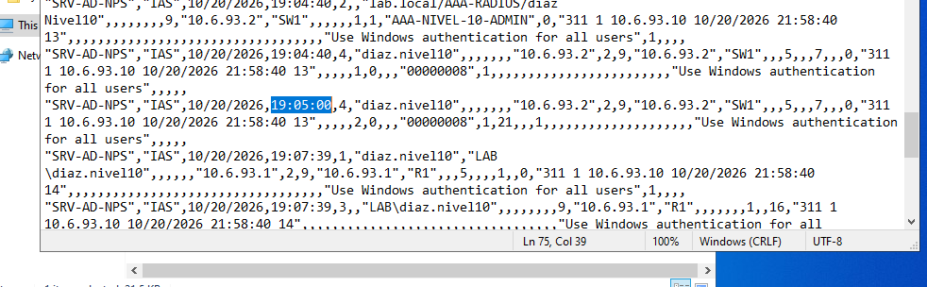
Figura 15. Registros originales NPS: SW1 Start=1 y Stop=2, paquete RADIUS tipo 4.
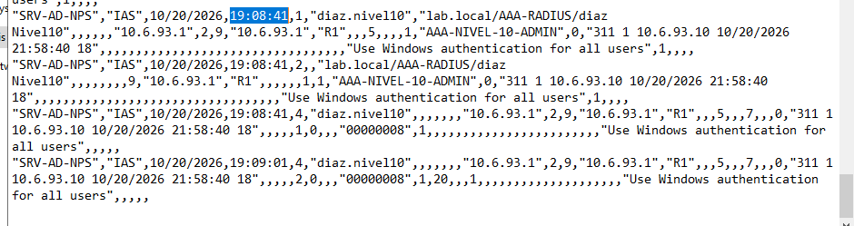
Figura 16. Registros originales NPS: R1 Start=1 y Stop=2, mismo ID de sesión.

5.5 Consola y puerto AUX
La consola local se probó con adminlocal y privilegio 15. Las líneas AUX están configuradas para autenticación y autorización local, aunque no se efectuó conexión física al puerto AUX. No se atribuye una prueba inexistente.

6. conclusiones
Resultados: autenticación de Active Directory sobre NPS/RADIUS para R1/SW1; asignación de nivel 0/5/10; Syslog de accesos exitosos y rechazados; decisiones de autorización verificadas por debug temporal; Accounting EXEC Start/Stop identificado en NPS. Las configuraciones están guardadas y los servicios HTTP de SW1 se desactivaron.

Apéndice A. Running-configs completos sanitizados
Estas transcripciones contienen la estructura completa de las configuraciones Cisco entregadas, preservan interfaces y comandos efectivos, pero sustituyen los secretos por marcadores. Las mismas versiones están disponibles en configs/.

A.1 — R1
! R1 - Cisco IOS 15.2(4)S6
! Export de show running-config, sanitizado para documentacion publica.
! Los secretos y hashes originales se sustituyeron por marcadores.
!
version 15.2
service timestamps debug datetime msec
service timestamps log datetime msec
!
hostname R1
!
boot-start-marker
boot-end-marker
!
logging buffered 16384 informational
!
aaa new-model
!
aaa group server radius RAD-GROUP
server name NPS-SERVER
!
aaa authentication login default local
aaa authentication login RAD-LOCAL group RAD-GROUP local
aaa authentication login CONSOLA-LOCAL local
aaa authorization console
aaa authorization exec default local
aaa authorization exec RAD-EXEC group RAD-GROUP local
aaa authorization exec CONSOLA-EXEC local
aaa accounting exec default start-stop group RAD-GROUP
!
aaa session-id common
no ip icmp rate-limit unreachable
no ip domain lookup
ip domain name lab.local
ip cef
login on-failure log
login on-success log
no ipv6 cef
multilink bundle-name authenticated
!
! Reemplazar marcador por secreto local seguro antes de aplicar.
username adminlocal privilege 15 secret 5 <HASH_LOCAL_REDACTADO>
!
ip tcp synwait-time 5
ip ssh version 2
!
interface FastEthernet0/0
description ENLACE_HACIA_SW1
ip address 10.6.93.1 255.255.255.0
duplex full
!
interface GigabitEthernet1/0
description ADMINISTRACION_DESDE_HOST
ip address 192.168.200.250 255.255.255.0
negotiation auto
!
interface GigabitEthernet2/0
no ip address
shutdown
negotiation auto
!
interface GigabitEthernet3/0
no ip address
shutdown
negotiation auto
!
interface GigabitEthernet4/0
no ip address
shutdown
negotiation auto
!
ip forward-protocol nd
no ip http server
no ip http secure-server
!
radius server NPS-SERVER
address ipv4 10.6.93.10 auth-port 1812 acct-port 1813
key <CLAVE_RADIUS_REDACTADA>
!
control-plane
!
line con 0
privilege level 15
authorization exec CONSOLA-EXEC
logging synchronous
login authentication CONSOLA-LOCAL
stopbits 1
line aux 0
privilege level 15
authorization exec CONSOLA-EXEC
logging synchronous
login authentication CONSOLA-LOCAL
stopbits 1
line vty 0 4
authorization exec RAD-EXEC
login authentication RAD-LOCAL
transport input ssh
!
end

A.2 — SW1
! SW1 — configuración IOS 15.2 exportada y sanitizada para documentación pública
! Los secretos fueron reemplazados por marcadores; no aplicar directamente al equipo.
!
version 15.2
service timestamps debug datetime msec
service timestamps log datetime msec
no service password-encryption
service compress-config
!
hostname SW1
!
boot-start-marker
boot-end-marker
!
logging buffered 16384 informational
!
username adminlocal privilege 15 secret 5 <HASH_USUARIO_LOCAL_REDACTADO>
aaa new-model
!
aaa group server radius RAD-GROUP
server name NPS-SERVER
!
aaa authentication login default local
aaa authentication login RAD-LOCAL group RAD-GROUP local
aaa authentication login CONSOLA-LOCAL local
aaa authorization console
aaa authorization exec default local
aaa authorization exec RAD-EXEC group RAD-GROUP local
aaa authorization exec CONSOLA-EXEC local
aaa accounting exec default start-stop group RAD-GROUP
!
aaa session-id common
!
no ip domain-lookup
ip domain-name lab.local
ip cef
login on-failure log
login on-success log
no ipv6 cef
!
spanning-tree mode pvst
spanning-tree extend system-id
!
interface GigabitEthernet0/0
description ENLACE_HACIA_R1
switchport access vlan 10
switchport mode access
negotiation auto
!
interface GigabitEthernet0/1
description ENLACE_HACIA_SRV_AD_NPS
switchport access vlan 10
switchport mode access
negotiation auto
!
interface GigabitEthernet0/2
negotiation auto
!
interface GigabitEthernet0/3
negotiation auto
!
interface GigabitEthernet1/0
negotiation auto
!
interface GigabitEthernet1/1
negotiation auto
!
interface GigabitEthernet1/2
negotiation auto
!
interface GigabitEthernet1/3
negotiation auto
!
interface Vlan10
description GESTION_SW1
ip address 10.6.93.2 255.255.255.0
!
ip default-gateway 10.6.93.1
ip forward-protocol nd
!
no ip http server
no ip http secure-server
!
ip ssh version 2
ip ssh server algorithm encryption aes128-ctr aes192-ctr aes256-ctr
ip ssh client algorithm encryption aes128-ctr aes192-ctr aes256-ctr
!
radius server NPS-SERVER
address ipv4 10.6.93.10 auth-port 1812 acct-port 1813
key <CLAVE_RADIUS_REDACTADA>
!
control-plane
!
banner exec ^C
[Texto de licencia IOSv omitido aquí; consultar archivo en configs/]
^C
banner incoming ^C
[Texto de licencia IOSv omitido aquí; consultar archivo en configs/]
^C
banner login ^C
[Texto de licencia IOSv omitido aquí; consultar archivo en configs/]
^C
!
line con 0
authorization exec CONSOLA-EXEC
login authentication CONSOLA-LOCAL
line aux 0
authorization exec CONSOLA-EXEC
login authentication CONSOLA-LOCAL
line vty 0 4
authorization exec RAD-EXEC
login authentication RAD-LOCAL
transport input ssh
!
end

